
HỌC VIỆN CÔNG NGHỆ BƯU CHÍNH VIỄN THÔNG
KHOA CÔNG NGHỆ THÔNG TIN
BỘ MÔN PHÂN TÍCH VÀ THIẾT KẾ HỆ THỐNG THÔNG TIN



CHỦ ĐỀ: QUẢN LÝ THƯ VIỆN

Giảng viên hướng dẫn | : Đỗ Thị Bích Ngọc
Họ và Tên  Mã sinh viên  Lớp  Mã đề | : Bùi Cẩm Ly  : B23DCCN522  : 05  : 05

Hà Nội – 2026

CHƯƠNG 1. ĐẶC TẢ HỆ THỐNG
LibMan2 là hệ thống quản lý thư viện theo Đề số 05 của học phần Phân tích và Thiết kế Hệ thống. Chương này mô tả phạm vi toàn hệ thống và đặc tả hai chức năng đã cài đặt gồm bạn đọc tìm thông tin tài liệu và quản lý xem thống kê độc giả theo số lần mượn.

1.1. Tìm hiểu lĩnh vực quản lý thư viện

1.1.1. Phạm vi nghiệp vụ thư viện
Thư viện quản lý sách, giáo trình và tạp chí. Đầu tài liệu lưu thông tin chung về tên, tác giả và xuất bản. Mỗi bản sao là một cuốn cụ thể, có mã vạch, tình trạng vật lý và trạng thái lưu thông riêng. Tra cứu thực hiện ở mức đầu tài liệu, còn giao dịch mượn và trả theo dõi từng bản sao.
Các nghiệp vụ chính gồm quản lý bạn đọc và thẻ, cập nhật tài liệu, nhập từ nhà cung cấp, mượn, trả và lập báo cáo thống kê. Mỗi lượt mượn được ghi bằng một phiếu. Số cuốn mượn được xác định từ các dòng chi tiết trên phiếu.

1.1.2. Bảng từ khóa nghiệp vụ
Các từ khóa nghiệp vụ được chia thành ba nhóm gồm con người, hoạt động và đối tượng nghiệp vụ.

Con người
STT | Tên tiếng Việt | Tên tiếng Anh | Giải thích
1 | Người dùng | User | Người dùng là người có tài khoản truy cập hệ thống thư viện. Hệ thống quản lý tên đăng nhập, mật khẩu, họ tên, địa chỉ, số điện thoại, email và vai trò. Vai trò xác định các chức năng người dùng được phép sử dụng.
2 | Nhân viên | Staff | Nhân viên là người làm việc tại thư viện với vai trò thủ thư hoặc quản lý. Ngoài các trường dùng chung của người dùng, hệ thống ghi vị trí công tác của nhân viên. Thủ thư xử lý giao dịch và cập nhật hồ sơ, còn quản lý theo dõi hoạt động thư viện qua các báo cáo.
3 | Bạn đọc | Reader | Bạn đọc là người sử dụng tài liệu của thư viện. Hồ sơ ghi họ tên, địa chỉ, số điện thoại, email và loại bạn đọc. Hồ sơ có thể gắn với thẻ thư viện để phục vụ nghiệp vụ mượn, trả tại quầy. Bạn đọc cũng có thể tra cứu tài liệu và đăng ký thẻ trực tuyến.
4 | Thủ thư | Librarian | Thủ thư là nhân viên phụ trách quản lý tài liệu và phục vụ bạn đọc tại quầy. Hệ thống ghi ca làm việc của thủ thư bên cạnh vị trí công tác và các trường dùng chung của người dùng. Thủ thư tìm kiếm, cập nhật hồ sơ tài liệu, bạn đọc và nhà cung cấp, đồng thời ghi nhận việc nhập, mượn và trả tài liệu.
5 | Quản lý | Manager | Quản lý là nhân viên theo dõi hoạt động thư viện qua các báo cáo. Hồ sơ quản lý dùng các trường chung của người dùng và trường vị trí công tác của nhân viên. Quản lý xem thống kê tài liệu và độc giả theo số lần mượn, cũng như thống kê nhà cung cấp theo số lượng tài liệu nhập.

Hoạt động
STT | Tên tiếng Việt | Tên tiếng Anh | Giải thích
6 | Đăng nhập | Log in | Đăng nhập là thao tác xác thực tài khoản bằng tên đăng nhập và mật khẩu. Sau khi xác thực thành công, người dùng được truy cập các chức năng phù hợp với vai trò của mình.
7 | Đăng ký thẻ trực tuyến | Online card registration | Đăng ký thẻ trực tuyến là việc bạn đọc gửi yêu cầu cấp thẻ qua hệ thống. Thông tin cá nhân và liên hệ trong yêu cầu dùng để xác định hồ sơ bạn đọc gắn với thẻ.
8 | Tra cứu tài liệu | Document search | Tra cứu tài liệu là việc tìm thông tin đầu tài liệu theo từ khóa. Bạn đọc có thể nhập tên hoặc một phần tên tài liệu để nhận danh sách phù hợp. Khi chọn một đầu tài liệu, bạn đọc xem được thông tin chi tiết và tình trạng của từng bản sao.
9 | Cập nhật thông tin | Record maintenance | Cập nhật thông tin là nghiệp vụ thêm, sửa hoặc xóa dữ liệu quản lý thư viện. Thủ thư thực hiện nghiệp vụ này đối với tài liệu, hồ sơ bạn đọc và thông tin nhà cung cấp.
10 | Nhập tài liệu | Document acquisition | Nhập tài liệu là nghiệp vụ tiếp nhận tài liệu từ nhà cung cấp. Thủ thư ghi nhận nhà cung cấp và ngày nhập trên phiếu, sau đó ghi số lượng và đơn giá của từng đầu tài liệu trong lần nhập.
11 | Mượn tài liệu | Borrowing | Mượn tài liệu là giao dịch tại quầy trong đó bạn đọc nhận một hoặc nhiều bản sao từ thủ thư. Thủ thư lập phiếu cho bạn đọc, ghi hạn trả và lập một dòng chi tiết cho mỗi cuốn được giao.
12 | Trả tài liệu | Returning | Trả tài liệu là việc bạn đọc giao lại một hoặc nhiều cuốn đã mượn tại quầy. Thủ thư đối chiếu từng cuốn với chi tiết mượn, ghi tình trạng khi nhận lại và xác định khoản phạt nếu có vi phạm thuộc quy tắc áp dụng.
13 | Thống kê | Reporting | Thống kê là việc tổng hợp dữ liệu để quản lý theo dõi hoạt động thư viện. Báo cáo tài liệu và báo cáo độc giả tổng hợp theo số lần mượn. Báo cáo nhà cung cấp tổng hợp theo số lượng tài liệu nhập từ từng đơn vị.

Đối tượng nghiệp vụ
STT | Tên tiếng Việt | Tên tiếng Anh | Giải thích
14 | Thẻ bạn đọc | Reader card | Thẻ bạn đọc là thẻ thư viện gắn với hồ sơ của một bạn đọc. Ngày cấp, ngày hết hạn và trạng thái là căn cứ xác định hiệu lực của thẻ khi cần đối chiếu.
15 | Đầu tài liệu | Document title | Đầu tài liệu là hồ sơ thông tin chung của một tài liệu, gồm tên, thể loại, tác giả, nhà xuất bản, năm xuất bản và mô tả. Một đầu tài liệu có thể có nhiều bản sao cùng dùng thông tin chung này. Bạn đọc tra cứu theo đầu tài liệu rồi xem từng bản sao khi cần.
16 | Bản sao tài liệu | Document copy | Bản sao tài liệu là một cuốn cụ thể thuộc một đầu tài liệu. Mỗi cuốn có mã vạch, tình trạng vật lý và trạng thái lưu thông riêng. Hai bản sao cùng đầu tài liệu có thể ở trạng thái khác nhau, chẳng hạn một cuốn có sẵn và một cuốn đang được mượn.
17 | Nhà cung cấp | Supplier | Nhà cung cấp là đơn vị cung ứng tài liệu cho thư viện. Hồ sơ ghi tên, địa chỉ, số điện thoại, email và mô tả về nhà cung cấp. Các phiếu nhập gắn với nhà cung cấp là căn cứ tổng hợp số lượng tài liệu đã nhập từ đơn vị đó.
18 | Phiếu nhập | Import slip | Phiếu nhập là chứng từ ghi nhận một lần nhập tài liệu từ một nhà cung cấp. Phiếu ghi ngày nhập, thủ thư phụ trách và danh sách các dòng chi tiết của lần nhập.
19 | Chi tiết nhập | Import detail | Chi tiết nhập là một dòng ghi một đầu tài liệu trên phiếu nhập. Số lượng cho biết có bao nhiêu cuốn của đầu tài liệu được nhập, còn đơn giá cho biết giá của mỗi cuốn trong dòng đó.
20 | Phiếu mượn | Borrow slip | Phiếu mượn là chứng từ ghi nhận một lượt mượn của một bạn đọc. Phiếu ghi ngày mượn, hạn trả và trạng thái, còn từng cuốn được giao được ghi ở các dòng chi tiết. Báo cáo độc giả dùng ngày mượn trên phiếu để xác định phiếu thuộc kỳ nào.
21 | Chi tiết mượn | Borrow detail | Chi tiết mượn là một dòng trên phiếu mượn, ghi bản sao được giao và tình trạng của cuốn khi mượn. Dòng này được dùng để đếm số cuốn trong báo cáo độc giả và đối chiếu khi thủ thư nhận lại cuốn.
22 | Phiếu trả | Return slip | Phiếu trả là chứng từ ghi nhận một lần trả của một bạn đọc, gồm ngày trả và danh sách các cuốn được nhận lại. Một phiếu trả có thể gom cuốn từ nhiều phiếu mượn của cùng bạn đọc. Các cuốn trên một phiếu mượn cũng có thể được trả qua nhiều lần.
23 | Chi tiết trả | Return detail | Chi tiết trả là một dòng trên phiếu trả, ghi tình trạng của cuốn khi nhận lại và chỉ ra chi tiết mượn tương ứng. Mỗi chi tiết mượn được ghi nhận trả tối đa một lần. Một chi tiết trả có thể phát sinh nhiều khoản phạt.
24 | Quy tắc phạt | Fine rule | Quy tắc phạt là quy định dùng để tính tiền cho một loại vi phạm. Quy tắc ghi căn cứ tính như mức tiền cố định hoặc tỷ lệ phần trăm và có thể được áp dụng ở nhiều lần trả.
25 | Khoản phạt | Fine detail | Khoản phạt là số tiền phát sinh khi áp dụng một quy tắc phạt cho một chi tiết trả cụ thể. Một chi tiết trả có thể không phát sinh khoản phạt hoặc có nhiều khoản riêng, kể cả khi các khoản có số tiền bằng nhau.
26 | Kỳ thống kê | Reporting period | Kỳ thống kê là khoảng thời gian từ ngày bắt đầu đến ngày kết thúc do quản lý chọn. Khi thống kê độc giả, các phiếu được xét theo ngày mượn và tính cả hai ngày biên. Danh sách phiếu của từng độc giả sử dụng cùng kỳ với bảng tổng hợp.
27 | Số lượt mượn | Borrow count | Số lượt mượn trong báo cáo độc giả là số phiếu mượn của một người có ngày mượn thuộc kỳ thống kê. Chỉ tiêu này được dùng để sắp xếp bảng theo thứ tự giảm dần, sau đó mới xét đến số cuốn mượn.
28 | Số cuốn mượn | Borrowed quantity | Số cuốn mượn trong báo cáo độc giả là tổng số dòng chi tiết mượn trên các phiếu của một người trong kỳ. Ví dụ, một phiếu ghi ba cuốn được tính là một lượt mượn và ba cuốn mượn.

1.2. Mô tả hệ thống bằng ngôn ngữ tự nhiên

1.2.1. Mục đích và phạm vi hệ thống
Theo Đề số 05, hệ thống hỗ trợ quản lý tài liệu, bạn đọc, nhà cung cấp, giao dịch nhập, mượn, trả và báo cáo. LibMan2 cài đặt hai luồng là bạn đọc tìm thông tin tài liệu và quản lý xem thống kê độc giả theo số lần mượn. Đăng nhập và kiểm tra vai trò phục vụ việc truy cập hai chức năng này.

1.2.2. Mô tả nghiệp vụ theo vai trò
Bạn đọc đăng ký thẻ trực tuyến và giao dịch mượn, trả với thủ thư tại quầy. Khi tra cứu, bạn đọc nhập tên hoặc một phần tên tài liệu, xem danh sách đầu tài liệu phù hợp rồi có thể chọn một đầu tài liệu để xem mô tả và tình trạng các bản sao. LibMan2 mở rộng phạm vi khớp từ khóa sang tác giả và thể loại.
Thủ thư cập nhật thông tin tài liệu, bạn đọc và nhà cung cấp. Khi nhập, thủ thư lập phiếu nhập, ghi các đầu tài liệu, số lượng và đơn giá. Khi cho mượn, thủ thư lập phiếu cho một bạn đọc và ghi từng bản sao cùng tình trạng khi giao. Khi nhận trả, thủ thư lập phiếu trả cho bạn đọc, đối chiếu từng cuốn với chi tiết mượn, ghi tình trạng lúc trả và các khoản phạt phát sinh theo quy tắc tương ứng.
Theo thiết kế, một phiếu trả có thể gom tài liệu từ nhiều phiếu mượn của cùng bạn đọc. Một phiếu mượn có thể được trả qua nhiều lần, mỗi chi tiết mượn được trả tối đa một lần và một chi tiết trả có thể có nhiều khoản phạt.
Quản lý xem thống kê tài liệu theo số lần mượn, độc giả theo số lần mượn và nhà cung cấp theo số lượng nhập. Với thống kê độc giả đã cài đặt, hệ thống đếm số phiếu và số cuốn theo khoảng ngày mượn gồm hai biên. Bảng dùng STT, sắp giảm dần theo lượt mượn rồi số cuốn. Quản lý có thể chọn một độc giả để xem hồ sơ và các phiếu trong kỳ, sau đó chọn một phiếu để xem các cuốn đã mượn. Tiền phạt thuộc nghiệp vụ trả tài liệu.

1.3. Đặc tả bằng biểu đồ use case

1.3.1. Biểu đồ use case tổng quan
Từ mục 1.2, đề xuất ba tác nhân trực tiếp là Bạn đọc (Reader2), Thủ thư (Librarian2) và Quản lý (Manager2). Cả ba dùng chức năng đăng nhập nên có tác nhân chung Người dùng (User2). Thủ thư và quản lý kế thừa Nhân viên (Staff2). Reader2 và Staff2 kế thừa trực tiếp User2.
Người dùng đăng nhập vào hệ thống.
Bạn đọc tìm thông tin tài liệu, đăng ký thẻ trực tuyến, mượn và trả tài liệu.
Thủ thư tìm thông tin tài liệu, cập nhật thông tin tài liệu, bạn đọc và nhà cung cấp, ghi nhận việc mượn, trả và nhập tài liệu.
Quản lý xem thống kê tài liệu, độc giả và nhà cung cấp.
Bạn đọc và thủ thư cùng tham gia ca Mượn tài liệu và Trả tài liệu. Bạn đọc yêu cầu mượn hoặc giao lại tài liệu tại quầy, thủ thư ghi nhận giao dịch.
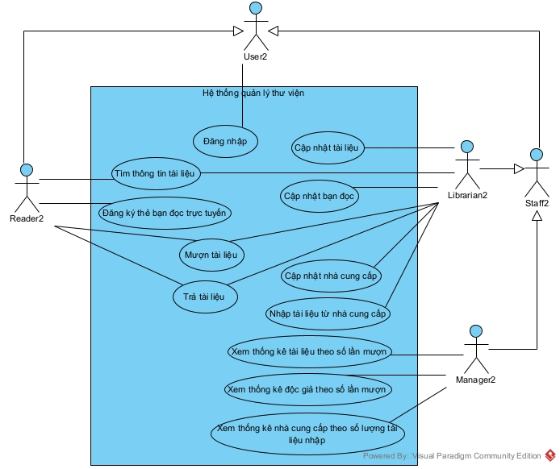
Hình 1.1. Biểu đồ use case tổng quan hệ thống LibMan2
Use case | Mô tả
Đăng nhập | Xác thực tài khoản và truy cập chức năng theo vai trò.
Tìm thông tin tài liệu | Tra cứu đầu tài liệu theo từ khóa và xem chi tiết đầu tài liệu được chọn.
Đăng ký thẻ bạn đọc trực tuyến | Gửi thông tin đăng ký thẻ qua hệ thống.
Mượn tài liệu | Bạn đọc yêu cầu mượn trực tiếp. Thủ thư ghi phiếu và các bản sao được giao.
Trả tài liệu | Bạn đọc giao lại bản sao. Thủ thư đối chiếu chi tiết mượn và ghi nhận việc trả.
Cập nhật tài liệu | Thủ thư thêm, sửa hoặc xóa thông tin tài liệu.
Cập nhật bạn đọc | Thủ thư thêm, sửa hoặc xóa thông tin hồ sơ bạn đọc.
Cập nhật nhà cung cấp | Thủ thư thêm, sửa hoặc xóa thông tin nhà cung cấp.
Nhập tài liệu từ nhà cung cấp | Thủ thư lập phiếu nhập, ghi đầu tài liệu, số lượng và đơn giá.
Xem thống kê tài liệu theo số lần mượn | Quản lý xem số lần mượn của tài liệu trong kỳ.
Xem thống kê độc giả theo số lần mượn | Quản lý xem lượt mượn của từng độc giả và xem sâu đến phiếu.
Xem thống kê nhà cung cấp theo số lượng tài liệu nhập | Quản lý xem số lượng tài liệu nhập theo nhà cung cấp.
Hình 1.1 mô tả phạm vi toàn hệ thống theo Đề số 05. Hai ca được đặc tả chi tiết và cài đặt là tìm thông tin tài liệu và thống kê độc giả theo số lần mượn.

1.3.2. Use case chi tiết tìm thông tin tài liệu
Từ Hình 1.1, trích ca Tìm thông tin tài liệu với tác nhân Reader2. Các ca con được đề xuất từ bốn giao diện tương tác dưới đây.
Giao diện | Use case | Mô tả
Đăng nhập | Bạn đọc đăng nhập | Xác thực để truy cập chức năng theo vai trò bạn đọc.
Trang chủ bạn đọc | Chọn tra cứu tài liệu trên trang chủ | Mở chức năng tìm thông tin tài liệu.
Trang tra cứu | Tra cứu theo từ khóa | Nhập từ khóa và xem đầu tài liệu phù hợp. Đề yêu cầu tìm theo tên. LibMan2 hỗ trợ thêm tác giả và thể loại.
Trang chi tiết | Xem chi tiết tài liệu | Chọn một kết quả và xem đầu tài liệu cùng danh sách bản sao.
Bạn đọc đăng nhập chuyên biệt hóa Đăng nhập. Ca chính bao gồm Bạn đọc đăng nhập, Chọn tra cứu tài liệu trên trang chủ và Tra cứu theo từ khóa. Khi chọn một kết quả, bạn đọc kích hoạt ca Xem chi tiết tài liệu tại điểm mở rộng cùng tên. Bạn đọc cũng có thể dừng sau khi xem danh sách.
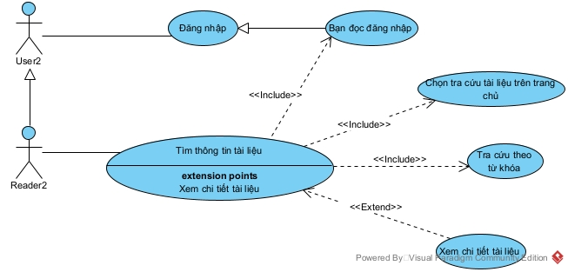
Hình 1.2. Biểu đồ use case chi tiết chức năng tìm thông tin tài liệu

1.3.3. Use case chi tiết thống kê độc giả theo số lần mượn
Từ Hình 1.1, trích ca Xem thống kê độc giả theo số lần mượn với tác nhân Manager2. Loại báo cáo và khoảng ngày nằm trên cùng trang chọn tiêu chí.
Giao diện | Use case | Mô tả
Đăng nhập | Quản lý đăng nhập | Xác thực để truy cập chức năng theo vai trò quản lý.
Trang chủ quản lý | Chọn báo cáo trên trang chủ | Mở chức năng báo cáo và thống kê.
Trang chọn tiêu chí | Chọn tiêu chí thống kê | Chọn loại báo cáo và khoảng ngày mượn.
Bảng thống kê | Xem bảng thống kê độc giả | Xem độc giả có phiếu trong kỳ, số lượt và tổng số cuốn.
Trang lịch sử | Xem lịch sử mượn của độc giả | Chọn một độc giả để xem hồ sơ và phiếu mượn trong kỳ.
Trang chi tiết phiếu | Xem chi tiết phiếu mượn | Chọn một phiếu và xem thông tin phiếu cùng danh sách cuốn.
Quản lý đăng nhập chuyên biệt hóa Đăng nhập. Ca chính bao gồm Quản lý đăng nhập, Chọn báo cáo trên trang chủ, Chọn tiêu chí thống kê và Xem bảng thống kê độc giả.
Xem lịch sử mượn của độc giả mở rộng Xem bảng thống kê độc giả khi quản lý chọn một dòng độc giả. Xem chi tiết phiếu mượn mở rộng Xem lịch sử mượn của độc giả khi quản lý chọn một phiếu.
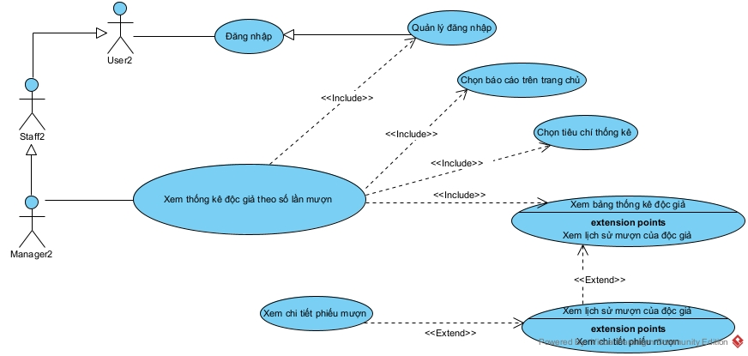
Hình 1.3. Biểu đồ use case chi tiết chức năng thống kê độc giả theo số lần mượn
Hai biểu đồ chi tiết thể hiện yêu cầu xác thực theo vai trò. Khi đã có phiên hợp lệ, hệ thống dùng lại phiên đó. Hai kịch bản nghiệp vụ bắt đầu từ trang chủ sau khi người dùng đã đăng nhập.

1.4. Kịch bản nghiệp vụ
Hai kịch bản dưới đây sử dụng dữ liệu mẫu của LibMan2.

1.4.1. Kịch bản tìm thông tin tài liệu
Use case | Tìm thông tin tài liệu
Tác nhân | Bạn đọc
Tiền điều kiện | Bạn đọc đã đăng nhập đúng vai trò và đang ở trang chủ tương ứng.
Hậu điều kiện | Danh sách đầu tài liệu phù hợp được hiển thị. Nếu bạn đọc chọn một kết quả, hệ thống hiển thị đầu tài liệu và các bản sao tương ứng.
Kịch bản chính | 1. Từ trang chủ, bạn đọc chọn Tìm kiếm tài liệu.  2. Hệ thống mở trang tra cứu, để trống ô từ khóa và hiển thị nút Tìm kiếm. Danh sách mẫu ban đầu có 5 đầu tài liệu. Mỗi dòng có thao tác Xem chi tiết.  3. Bạn đọc nhập Cơ sở dữ liệu vào ô từ khóa và bấm Tìm kiếm.  4. Hệ thống giữ từ khóa Cơ sở dữ liệu và hiển thị một đầu tài liệu phù hợp.  5. Bạn đọc bấm Xem chi tiết tại dòng Cơ sở dữ liệu và Hệ quản trị CSDL.  6. Hệ thống hiển thị thông tin đầu tài liệu đã chọn và hai bản sao. Trang có liên kết Quay lại tra cứu và Trang chủ.  Ở bước 6, hệ thống hiển thị thông tin của đầu tài liệu đã chọn và mô tả “Lý thuyết mô hình quan hệ, chuẩn hóa CSDL và SQL”.
  STT | Tên tài liệu | Thể loại | Tác giả | Nhà xuất bản | Năm XB | Thao tác
  1 | Cơ sở dữ liệu và Hệ quản trị CSDL | Cơ sở dữ liệu | Trần Văn Cường | NXB Khoa Học Kỹ Thuật | 2021 | Xem chi tiết
  Mã vạch | Tình trạng vật lý | Trạng thái lưu thông
  BC-CSDL-001 | Tốt (85%) | Có sẵn
  BC-CSDL-002 | Cũ (70%) | Đang được mượn
Ngoại lệ | 4.1 Không có kết quả. Hệ thống thông báo ngay trên trang tra cứu và giữ từ khóa. Bạn đọc có thể sửa từ khóa và thực hiện lại bước 3.  6.1 Yêu cầu không hợp lệ hoặc đầu tài liệu không còn tồn tại. Hệ thống thông báo lỗi và cung cấp đường quay lại.  6.2 Đầu tài liệu chưa có bản sao. Hệ thống hiển thị thông tin chung và thông báo danh sách bản sao rỗng.  Sau bước 6, nếu bạn đọc chọn Quay lại tra cứu, hệ thống tìm lại theo từ khóa Cơ sở dữ liệu và hiển thị kết quả.  Khi bạn đọc chọn Về trang chủ từ trang tra cứu hoặc trang chi tiết, hệ thống mở lại trang chủ và duy trì phiên đăng nhập.

1.4.2. Kịch bản xem thống kê độc giả theo số lần mượn
Use case | Xem thống kê độc giả theo số lần mượn
Tác nhân | Quản lý
Tiền điều kiện | Quản lý đã đăng nhập đúng vai trò và đang ở trang chủ tương ứng.
Hậu điều kiện | Bảng thống kê hiển thị theo kỳ đã chọn. Nếu quản lý xem sâu, hệ thống hiển thị lịch sử trong kỳ và chi tiết phiếu được chọn.
Kịch bản chính | 1. Từ trang chủ, quản lý chọn Báo cáo & Thống kê.  2. Hệ thống mở trang chọn tiêu chí, có loại báo cáo, Ngày mượn từ, Ngày mượn đến và nút Xem thống kê. Lần đầu, khoảng ngày được điền từ đầu tháng hiện tại đến hôm nay.  3. Quản lý chọn thống kê độc giả theo số lần mượn, đặt ngày từ 01/09/2026 đến 31/10/2026 và bấm Xem thống kê.  4. Hệ thống kiểm tra tiêu chí và hiển thị bảng cho kỳ 01/09/2026–31/10/2026. Cả hai ngày biên đều được tính. Một phiếu là một lượt và mỗi dòng chi tiết là một cuốn.  Giao diện bảng thống kê còn hiển thị điện thoại của độc giả.  5. Quản lý bấm Xem lịch sử ở dòng DG-003 – Lê Bạn Đọc.  6. Hệ thống hiển thị hồ sơ Lê Bạn Đọc, mã DG-003, loại Sinh viên chính quy và thông tin liên hệ. Trang giữ kỳ và hiển thị ba phiếu.  7. Quản lý bấm Chi tiết phiếu ở dòng PM-0003.  8. Hệ thống xác nhận PM-0003 thuộc DG-003 và ngày mượn nằm trong kỳ. Trang hiển thị Lê Bạn Đọc, ngày mượn 15/10/2026, hạn trả 29/10/2026, trạng thái Đang mượn và hai cuốn.  Trang chi tiết còn hiển thị thể loại, tác giả và nhà xuất bản. Tình trạng là tình trạng khi giao cuốn.
  STT | Mã độc giả | Họ tên | Loại độc giả | Số lượt mượn | Tổng số cuốn | Thao tác
  1 | DG‑003 | Lê Bạn Đọc | Sinh viên chính quy | 3 | 5 | Xem lịch sử
  2 | DG‑004 | Phạm Văn Nam | Sinh viên chất lượng cao | 2 | 2 | Xem lịch sử
  3 | DG‑005 | Hoàng Thị Mai | Học viên cao học | 1 | 1 | Xem lịch sử
  Mã phiếu | Ngày mượn | Hạn trả | Trạng thái | Thao tác
  PM-0003 | 15/10/2026 | 29/10/2026 | Đang mượn | Chi tiết phiếu
  PM-0002 | 25/09/2026 | 09/10/2026 | Đã trả | Chi tiết phiếu
  PM-0001 | 05/09/2026 | 19/09/2026 | Đã trả | Chi tiết phiếu
  STT | Mã vạch | Tên tài liệu | Tình trạng khi mượn
  1 | BC-PTKTHT-002 | Phân tích và Thiết kế Hệ thống | Tốt (95%)
  2 | BC-J2EE-001 | Lập trình Web nâng cao với J2EE | Mới (100%)
Ngoại lệ | 4.1 Tiêu chí không hợp lệ. Nếu thiếu ngày, ngày sai định dạng, ngày bắt đầu sau ngày kết thúc hoặc loại báo cáo chưa được hỗ trợ, hệ thống báo lỗi và cung cấp đường quay lại.  4.2 Kỳ không có phiếu mượn. Trang giữ khoảng ngày đã chọn và thông báo không có dữ liệu. Quản lý có thể chọn lại thời gian.  6.1 Không thể mở lịch sử. Hệ thống báo lỗi nếu mã độc giả hoặc kỳ không hợp lệ hay độc giả không còn tồn tại. Nếu hồ sơ còn tồn tại nhưng danh sách phiếu rỗng, hệ thống hiển thị hồ sơ và thông báo tương ứng.  8.1 Không thể mở chi tiết phiếu. Hệ thống báo lỗi và cung cấp đường quay lại nếu yêu cầu không hợp lệ, phiếu không tồn tại, thuộc độc giả khác hoặc ngoài kỳ.  8.2 Phiếu không có dòng chi tiết. Hệ thống hiển thị thông tin phiếu và thông báo danh sách cuốn rỗng.  Sau bước 4, nếu quản lý bấm nút Chọn lại thời gian, hệ thống mở lại trang chọn tiêu chí và điền sẵn hai ngày 01/09/2026 và 31/10/2026.  Sau bước 6, nếu quản lý chọn Quay lại bảng thống kê, hệ thống lập lại bảng theo kỳ đã chọn (01/09/2026–31/10/2026).  Sau bước 8, nếu quản lý chọn Quay lại danh sách phiếu, hệ thống tải lại lịch sử của DG-003 trong kỳ đã chọn.  Khi quản lý chọn Về trang chủ, phiên đăng nhập vẫn được duy trì. Nếu mở lại báo cáo từ trang chủ, hệ thống bắt đầu lượt xem mới với khoảng ngày mặc định.
Ngoại lệ chung về phiên truy cập. Nếu phiên hết hiệu lực trong một trong hai kịch bản, người dùng cần đăng nhập lại. Hệ thống từ chối truy cập nếu phiên thuộc vai trò khác.

CHƯƠNG 2. PHÂN TÍCH HỆ THỐNG

2.1. Trích lớp thực thể toàn hệ thống

2.1.1. Xác định lớp thực thể, thuộc tính và quan hệ
Bước 1. Mô tả hệ thống trong một đoạn văn
LibMan2 hỗ trợ quản lý sách, giáo trình và tạp chí trong thư viện trường đại học. Người dùng đăng nhập bằng tên đăng nhập và mật khẩu để sử dụng các chức năng theo vai trò. Hồ sơ người dùng ghi họ tên, địa chỉ, số điện thoại và email. Nhân viên có vị trí công tác, còn thủ thư có ca làm việc. Hồ sơ bạn đọc ghi loại bạn đọc và có thể gắn với thẻ, trên đó ghi ngày cấp, ngày hết hạn và trạng thái. Bạn đọc có thể đăng ký thẻ trực tuyến, tra cứu đầu tài liệu theo tên và thực hiện mượn, trả tại quầy. Đầu tài liệu ghi tên, thể loại, tác giả, nhà xuất bản, năm xuất bản và mô tả. Từng bản sao có mã vạch, tình trạng vật lý và trạng thái lưu thông. Thủ thư tìm kiếm và cập nhật thông tin tài liệu, hồ sơ bạn đọc và nhà cung cấp. Khi nhập tài liệu, thủ thư lập phiếu nhập cho nhà cung cấp, ghi ngày nhập, tổng số lượng và tổng tiền. Mỗi chi tiết nhập ghi một đầu tài liệu cùng số lượng và đơn giá. Khi cho mượn, thủ thư lập phiếu mượn cho bạn đọc, ghi ngày mượn, hạn trả và trạng thái phiếu. Mỗi chi tiết mượn xác định một bản sao được giao và tình trạng khi mượn. Khi nhận trả, thủ thư lập phiếu trả, ghi ngày trả và ghi chú. Mỗi chi tiết trả ghi tình trạng của cuốn khi nhận lại và đối chiếu với chi tiết mượn tương ứng. Nếu có vi phạm, thủ thư xác định từng khoản phạt theo quy tắc tương ứng. Quy tắc phạt ghi loại vi phạm, mức tiền cố định hoặc tỷ lệ phần trăm làm căn cứ tính. Quản lý xem thống kê tài liệu theo số lần mượn, thống kê độc giả theo số lần mượn và thống kê nhà cung cấp theo số lượng tài liệu nhập. Trong báo cáo độc giả, quản lý chọn ngày bắt đầu và ngày kết thúc để xem số lượt mượn và số cuốn mượn trong kỳ, sau đó có thể mở lịch sử mượn của một độc giả và xem chi tiết từng phiếu.
Bước 2. Trích danh từ xuất hiện trong đoạn mô tả
• Các danh từ liên quan đến người: người dùng, nhân viên, bạn đọc, độc giả, thủ thư, quản lý.
• Các danh từ liên quan đến vật và đối tượng: thư viện, trường đại học, sách, giáo trình, tạp chí, thẻ, tài liệu, đầu tài liệu, bản sao, nhà cung cấp, phiếu nhập, phiếu mượn, phiếu trả.
• Các danh từ liên quan đến thông tin: tên đăng nhập, mật khẩu, vai trò, họ tên, địa chỉ, số điện thoại, email, vị trí công tác, ca làm việc, loại bạn đọc, ngày cấp, ngày hết hạn, trạng thái, tên tài liệu, thể loại, tác giả, nhà xuất bản, năm xuất bản, mô tả, mã vạch, tình trạng vật lý, trạng thái lưu thông, ngày nhập, tổng số lượng, tổng tiền, chi tiết nhập, số lượng, đơn giá, ngày mượn, hạn trả, chi tiết mượn, tình trạng khi mượn, ngày trả, ghi chú, chi tiết trả, tình trạng khi nhận lại, khoản phạt, quy tắc phạt, loại vi phạm, mức tiền cố định, tỷ lệ phần trăm, thống kê tài liệu, thống kê độc giả, thống kê nhà cung cấp, ngày bắt đầu, ngày kết thúc, số lượt mượn, số cuốn mượn và lịch sử mượn.
Bước 3. Đánh giá và lựa chọn danh từ làm lớp thực thể hoặc thuộc tính
Các danh từ liên quan đến người
• Người dùng được chọn làm lớp User2, gồm tên đăng nhập, mật khẩu, họ tên, địa chỉ, số điện thoại, email và vai trò. Đây là các thuộc tính dùng chung cho bạn đọc và nhân viên.
• Nhân viên được chọn làm lớp Staff2, kế thừa User2 và bổ sung vị trí công tác.
• Bạn đọc và độc giả cùng chỉ người sử dụng tài liệu của thư viện. Hai cách gọi được gộp thành lớp Reader2, kế thừa User2 và bổ sung loại bạn đọc.
• Thủ thư được chọn làm lớp Librarian2, kế thừa Staff2 và bổ sung ca làm việc.
• Quản lý được chọn làm lớp Manager2, kế thừa Staff2 và sử dụng các thuộc tính chung của nhân viên để mô tả hồ sơ.
Các danh từ liên quan đến vật và đối tượng
• Thẻ được chuẩn hóa thành thẻ bạn đọc và chọn làm lớp ReaderCard2. Lớp này ghi ngày cấp, ngày hết hạn và trạng thái thẻ.
• Tài liệu trong ngữ cảnh tra cứu và nhập được mô hình hóa ở mức đầu tài liệu bằng lớp DocumentTitle2. Lớp có các thuộc tính tên tài liệu, thể loại, tác giả, nhà xuất bản, năm xuất bản và mô tả. Sách, giáo trình và tạp chí dùng cùng tập thuộc tính nên được biểu diễn bằng lớp này.
• Bản sao được chọn làm lớp DocumentCopy2. Mã vạch, tình trạng vật lý và trạng thái lưu thông là các thuộc tính của từng cuốn.
• Nhà cung cấp được chọn làm lớp Supplier2. Lớp ghi tên, địa chỉ, số điện thoại, email và mô tả nhà cung cấp.
• Phiếu nhập được chọn làm lớp ImportSlip2, có ngày nhập, tổng số lượng và tổng tiền. Phiếu mượn được chọn làm lớp BorrowSlip2, có ngày mượn, hạn trả và trạng thái. Phiếu trả được chọn làm lớp ReturnSlip2, có ngày trả thực tế và ghi chú.
• Thư viện và trường đại học được loại khỏi tập lớp thực thể vì hai khái niệm này xác định bối cảnh của bài toán. Phạm vi quản lý tập trung vào các nghiệp vụ của một thư viện trường đại học.
Các danh từ liên quan đến thông tin
• Chi tiết nhập được chọn làm lớp ImportDetail2 để ghi một đầu tài liệu trên một phiếu nhập. Số lượng và đơn giá là thuộc tính của chi tiết nhập.
• Chi tiết mượn được chọn làm lớp BorrowDetail2 để ghi một bản sao được giao trên một phiếu mượn. Tình trạng khi mượn là thuộc tính của chi tiết mượn.
• Chi tiết trả được chọn làm lớp ReturnDetail2 để ghi một cuốn được nhận lại và đối chiếu với chi tiết mượn. Tình trạng khi trả là thuộc tính của chi tiết trả.
• Quy tắc phạt được chọn làm lớp FineRule2, có loại vi phạm, mức tiền cố định và tỷ lệ phần trăm. Khoản phạt được chọn làm lớp FineDetail2, có số tiền phạt và ghi chú cho từng khoản phát sinh.
• Thống kê tài liệu được biểu diễn bằng lớp StatDocumentTitle2, có số lượt mượn và số bản sao được mượn. Thống kê độc giả được biểu diễn bằng lớp StatReader2, có số lượt mượn và số cuốn mượn. Thống kê nhà cung cấp được biểu diễn bằng lớp StatSupplier2, có số lần nhập, số lượng nhập và tổng tiền nhập. Các chỉ tiêu này được tổng hợp từ dữ liệu nghiệp vụ tương ứng.
• Ngày bắt đầu và ngày kết thúc được giữ làm tiêu chí của chức năng thống kê. Lịch sử mượn là danh sách phiếu mượn của một độc giả trong kỳ, được lập từ các đối tượng BorrowSlip2 đã xác định.
Bước 4. Xác định quan hệ số lượng giữa các thực thể
• Mỗi thẻ bạn đọc gắn với một bạn đọc. Trong phạm vi hồ sơ hiện tại, một bạn đọc có thể chưa có thẻ hoặc có một thẻ được quản lý.
• Mỗi bản sao thuộc đúng một đầu tài liệu. Một đầu tài liệu có thể chưa có bản sao hoặc có nhiều bản sao.
• Mỗi phiếu nhập ghi nhận việc nhập từ một nhà cung cấp và do một thủ thư phụ trách. Qua các lần nhập, một nhà cung cấp có thể gắn với nhiều phiếu nhập và một thủ thư có thể phụ trách nhiều phiếu nhập.
• Một phiếu nhập có thể ghi nhiều đầu tài liệu. Một đầu tài liệu cũng có thể xuất hiện trên nhiều phiếu nhập. Quan hệ nhiều với nhiều này được biểu diễn qua ImportDetail2. Mỗi chi tiết thuộc một phiếu nhập, ghi một đầu tài liệu cùng số lượng và đơn giá của dòng đó.
• Mỗi phiếu mượn thuộc một bạn đọc. Một bạn đọc có thể chưa có phiếu mượn hoặc có nhiều phiếu mượn.
• Một phiếu mượn có thể ghi nhiều bản sao. Một bản sao có thể xuất hiện trên nhiều phiếu mượn qua các lần mượn khác nhau. Quan hệ nhiều với nhiều này được biểu diễn qua BorrowDetail2. Mỗi chi tiết thuộc một phiếu mượn, xác định một bản sao và ghi tình trạng khi giao.
• Mỗi phiếu trả thuộc một bạn đọc và do một thủ thư phụ trách. Một bạn đọc có thể chưa có phiếu trả hoặc có nhiều phiếu trả. Một thủ thư có thể phụ trách nhiều phiếu trả.
• Một phiếu trả tập hợp các chi tiết trả. Mỗi chi tiết trả thuộc đúng một phiếu trả và đối chiếu với đúng một chi tiết mượn. Một chi tiết mượn có thể chưa được trả hoặc được ghi nhận trả tối đa một lần.
• Một phiếu trả có thể gom các cuốn từ nhiều phiếu mượn của cùng bạn đọc. Các cuốn trong một phiếu mượn cũng có thể được trả qua nhiều lần. Mọi chi tiết mượn được đối chiếu trên cùng một phiếu trả phải thuộc bạn đọc đứng tên phiếu trả.
• Một chi tiết trả có thể không phát sinh khoản phạt hoặc phát sinh nhiều khoản phạt. Mỗi khoản phạt thuộc một chi tiết trả và áp dụng một quy tắc phạt. Một quy tắc có thể chưa được áp dụng hoặc được áp dụng cho nhiều khoản. Hai khoản có cùng số tiền vẫn được ghi riêng.
Bước 5. Xác định quan hệ đối tượng giữa các thực thể
• Quan hệ kế thừa. Reader2 và Staff2 kế thừa User2. Librarian2 và Manager2 kế thừa Staff2. Các lớp thống kê StatDocumentTitle2, StatReader2 và StatSupplier2 lần lượt kế thừa DocumentTitle2, Reader2 và Supplier2 để kết hợp thông tin của đối tượng được thống kê với các chỉ tiêu tổng hợp.
• Quan hệ toàn thể và thành phần. Bản sao là thành phần của đầu tài liệu. Chi tiết trả là thành phần của phiếu trả.
• Quan hệ qua lớp kết hợp. ImportDetail2 liên kết phiếu nhập với đầu tài liệu để ghi số lượng và đơn giá. BorrowDetail2 liên kết phiếu mượn với bản sao để ghi tình trạng khi mượn. Các thuộc tính này mô tả từng dòng giao dịch.
• Quan hệ liên kết. Thẻ bạn đọc liên kết với hồ sơ bạn đọc. Phiếu nhập liên kết với thủ thư và nhà cung cấp. Phiếu mượn liên kết với bạn đọc. Phiếu trả liên kết với bạn đọc và thủ thư. ReturnDetail2 liên kết với BorrowDetail2 để xác định lần mượn của cuốn được nhận lại. FineDetail2 liên kết với ReturnDetail2 để xác định chi tiết trả phát sinh khoản phạt và với FineRule2 để xác định quy tắc tính khoản phạt đó.

2.1.2. Biểu đồ lớp thực thể pha phân tích
Từ kết quả xác định lớp, thuộc tính và quan hệ, thu được biểu đồ lớp thực thể pha phân tích toàn hệ thống LibMan2 như trong Hình 2.1.
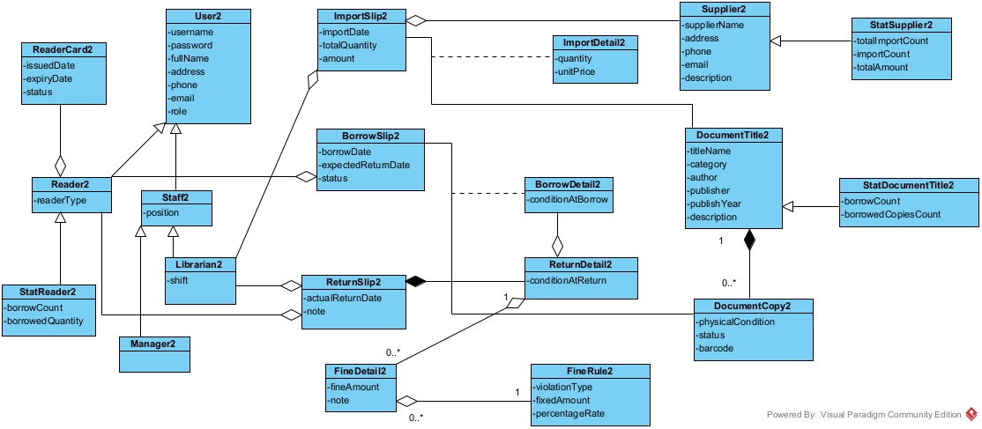
Hình 2.1. Biểu đồ lớp thực thể pha phân tích toàn hệ thống LibMan2

2.2. Phân tích tĩnh từng module
Từ các giao diện xuất hiện trong kịch bản ở mục 1.4, đề xuất các lớp biên và xác định thành phần của từng lớp. Thành phần nhận dữ liệu có tiền tố in, thành phần hiển thị dữ liệu có tiền tố out, còn nút hoặc liên kết gửi yêu cầu có tiền tố sub. Các tiền tố có thể kết hợp khi một thành phần đảm nhiệm nhiều chức năng. Chẳng hạn, inout chỉ thành phần vừa nhận vừa hiển thị dữ liệu, còn outsub chỉ danh sách vừa hiển thị kết quả vừa cho phép chọn một dòng để gửi yêu cầu.

2.2.1. Phân tích tĩnh chức năng tìm thông tin tài liệu
Ban đầu, giao diện chính của bạn đọc được biểu diễn bằng lớp biên UIReaderHome2. Giao diện có các thành phần sau.
• subSearchDoc gửi yêu cầu mở giao diện tra cứu khi bạn đọc chọn Tìm kiếm tài liệu ở Bước 1.
• subLogout gửi yêu cầu đăng xuất.
Bước 2 và Bước 4, giao diện tra cứu tài liệu. Ở Bước 2, hệ thống mở giao diện với ô từ khóa để trống và hiển thị danh sách đầu tài liệu ban đầu. Sau khi bạn đọc nhập từ khóa và bấm Tìm kiếm ở Bước 3, hệ thống hiển thị kết quả trên cùng giao diện ở Bước 4. Đề xuất lớp biên UISearchDocument2 với các thành phần sau.
• inoutKeyword nhận từ khóa do bạn đọc nhập và hiển thị lại từ khóa sau khi tìm kiếm.
• subSearch gửi yêu cầu tìm kiếm theo từ khóa đã nhập.
• outsubDocList hiển thị danh sách đầu tài liệu, gồm tên, thể loại, tác giả, nhà xuất bản và năm xuất bản. Bạn đọc có thể chọn xem chi tiết từ danh sách này.
• subSelectDoc gửi yêu cầu Xem chi tiết và xác định đầu tài liệu được chọn.
• subHome gửi yêu cầu về trang chủ. subLogout gửi yêu cầu đăng xuất.
Để hiển thị danh sách đầu tài liệu ở Bước 2 và Bước 4, cần xử lý tìm các đầu tài liệu phù hợp với từ khóa.
• Đầu vào là từ khóa. Khi mới mở giao diện, từ khóa để trống và hệ thống lấy danh sách ban đầu. Khi bạn đọc gửi yêu cầu tìm kiếm, hệ thống đối chiếu từ khóa với tên tài liệu theo yêu cầu của đề. LibMan2 hỗ trợ thêm việc tìm theo tác giả và thể loại.
• Đầu ra là danh sách DocumentTitle2 phù hợp. Nếu danh sách rỗng, giao diện giữ từ khóa và thông báo không có kết quả.
• Phương thức đề xuất là searchDocument(), gán cho DocumentTitle2 vì mỗi phần tử trong kết quả là một đầu tài liệu.
Bước 6, giao diện chi tiết tài liệu. Ở Bước 5, bạn đọc bấm Xem chi tiết tại dòng đầu tài liệu cần xem. Hệ thống dùng mã của đầu tài liệu được chọn để chuẩn bị dữ liệu hiển thị ở Bước 6. Đề xuất lớp biên UIDocumentDetail2 với các thành phần sau.
• outDocDetail hiển thị tên tài liệu, thể loại, tác giả, nhà xuất bản, năm xuất bản và mô tả.
• outCopyList hiển thị mã vạch, tình trạng vật lý và trạng thái lưu thông của từng bản sao.
• subBack gửi yêu cầu Quay lại tra cứu. Khi quay lại, hệ thống dùng từ khóa trước đó để tìm lại danh sách.
• subHome đưa bạn đọc về trang chủ và duy trì phiên đăng nhập.
Để hiển thị thông tin chi tiết và danh sách bản sao, cần xử lý theo thứ tự sau.
• Lấy thông tin đầu tài liệu. Đầu vào là mã đầu tài liệu được chọn. Đầu ra là một đối tượng DocumentTitle2 nếu tìm thấy. Đề xuất phương thức getDocumentTitleById() và gán cho DocumentTitle2 vì kết quả là thông tin của một đầu tài liệu. Nếu đầu tài liệu không còn tồn tại hoặc yêu cầu không hợp lệ, hệ thống thông báo và cung cấp đường quay lại.
• Lấy danh sách bản sao. Đầu vào là mã của đầu tài liệu đã xác định. Đầu ra là danh sách DocumentCopy2 thuộc đầu tài liệu đó. Đề xuất phương thức getCopiesByDocId() và gán cho DocumentCopy2 vì kết quả mô tả từng cuốn cụ thể. Nếu đầu tài liệu chưa có bản sao, hệ thống vẫn hiển thị thông tin đầu tài liệu và thông báo danh sách bản sao rỗng.
Quan hệ giữa hai lớp thực thể được giữ theo mục 2.1. Mỗi bản sao thuộc đúng một đầu tài liệu, còn một đầu tài liệu có thể chưa có bản sao hoặc có nhiều bản sao. Kết quả phân tích tĩnh được trình bày trong Hình 2.2.
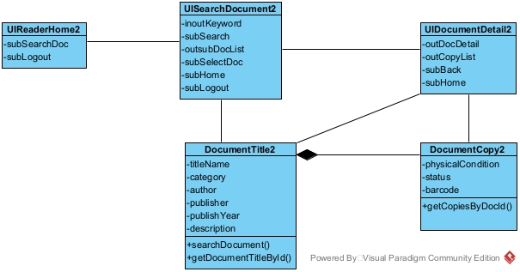
Hình 2.2. Biểu đồ lớp phân tích chức năng tìm thông tin tài liệu

2.2.2. Phân tích tĩnh chức năng thống kê độc giả theo số lần mượn
Ban đầu, giao diện chính của quản lý được biểu diễn bằng lớp biên UIManagerHome2. Thành phần subStatReader gửi yêu cầu mở giao diện chọn tiêu chí khi quản lý chọn Báo cáo & Thống kê ở Bước 1.
Bước 2, giao diện chọn tiêu chí thống kê. Đề xuất lớp biên UISelectStat2 với các thành phần sau.
• inoutStatType hiển thị loại báo cáo và nhận lựa chọn của quản lý.
• inStartDate và inEndDate nhận ngày bắt đầu và ngày kết thúc. Khi mở báo cáo từ trang chủ, giao diện điền sẵn khoảng từ ngày đầu tháng hiện tại đến ngày hiện tại. Khi chọn lại thời gian từ bảng thống kê, giao diện điền lại hai ngày của kỳ đang xem.
• subViewStat gửi loại báo cáo và hai mốc ngày khi quản lý bấm Xem thống kê ở Bước 3.
• subBack và subHome là các thành phần điều hướng. subLogout gửi yêu cầu đăng xuất.
Bước 4, giao diện thống kê độc giả. Sau khi nhận tiêu chí ở Bước 3, hệ thống kiểm tra loại báo cáo và khoảng ngày trước khi lập bảng. Đề xuất lớp biên UIStatReader2 với các thành phần sau.
• outsubReaderStatList hiển thị số thứ tự, mã độc giả, họ tên, loại độc giả, số điện thoại, số lượt mượn và số cuốn mượn. Quản lý có thể chọn một dòng để mở lịch sử.
• subSelectReader gửi yêu cầu Xem lịch sử ở Bước 5. Yêu cầu mang mã độc giả được chọn và hai mốc ngày của kỳ đang xem.
• subBack gửi yêu cầu Chọn lại thời gian và chuyển hai mốc ngày về giao diện chọn tiêu chí. subHome đưa quản lý về trang chủ.
Để hiển thị bảng thống kê, cần xử lý tổng hợp số lượt mượn và số cuốn mượn của từng độc giả trong kỳ.
• Đầu vào là ngày bắt đầu và ngày kết thúc đã được kiểm tra.
• Đầu ra là danh sách StatReader2. Mỗi phần tử biểu diễn một độc giả có phiếu mượn trong kỳ cùng hai chỉ tiêu tổng hợp. Số lượt mượn là số phiếu có ngày mượn thuộc kỳ, tính cả hai ngày biên. Số cuốn mượn là tổng số dòng chi tiết trên các phiếu đó. Bảng được sắp xếp giảm dần theo số lượt mượn, sau đó theo số cuốn mượn.
• Phương thức đề xuất là getStatReaderByBorrowCount(), gán cho StatReader2 vì kết quả kết hợp thông tin độc giả với các chỉ tiêu thống kê.
Nếu tiêu chí không hợp lệ, hệ thống thông báo để quản lý kiểm tra lại. Nếu kỳ không có phiếu mượn, giao diện vẫn hiển thị khoảng ngày đã chọn và thông báo không có dữ liệu.
Bước 6, giao diện lịch sử mượn của độc giả. Sau khi quản lý chọn một độc giả ở Bước 5, hệ thống hiển thị hồ sơ và các phiếu mượn của người đó trong kỳ. Đề xuất lớp biên UIReaderBorrowHistory2 với các thành phần sau.
• outsubBorrowSlipList hiển thị mã phiếu, ngày mượn, hạn trả và trạng thái của từng phiếu. Quản lý có thể chọn một phiếu để xem chi tiết.
• subSelectBorrowSlip gửi yêu cầu Chi tiết phiếu ở Bước 7. Yêu cầu mang mã phiếu được chọn, mã độc giả và hai mốc ngày.
• subBack quay lại bảng thống kê theo kỳ đang xem. subHome đưa quản lý về trang chủ.
Để hiển thị hồ sơ và lịch sử mượn, cần xử lý lấy hồ sơ độc giả trước, sau đó lấy danh sách phiếu trong kỳ.
• Lấy hồ sơ độc giả. Đầu vào là mã độc giả đã chọn. Đầu ra là một đối tượng Reader2 nếu tìm thấy. Đề xuất phương thức getReaderById() và gán cho Reader2 vì kết quả là hồ sơ của một độc giả.
• Lấy danh sách phiếu mượn. Đầu vào là mã độc giả, ngày bắt đầu và ngày kết thúc. Đầu ra là danh sách BorrowSlip2 của độc giả có ngày mượn thuộc kỳ. Đề xuất phương thức getBorrowSlipsByReader() và gán cho BorrowSlip2 vì mỗi phần tử trong kết quả là một phiếu mượn.
Nếu mã độc giả hoặc khoảng ngày không hợp lệ, hoặc hồ sơ không còn tồn tại, hệ thống thông báo không thể mở lịch sử. Nếu hồ sơ còn tồn tại và danh sách phiếu trong kỳ rỗng, hệ thống vẫn hiển thị hồ sơ cùng thông báo tương ứng.
Bước 8, giao diện chi tiết phiếu mượn. Sau khi quản lý chọn một phiếu ở Bước 7, hệ thống kiểm tra phiếu trước khi hiển thị thông tin và danh sách cuốn. Đề xuất lớp biên UIBorrowSlipDetail2 với các thành phần sau.
• outBorrowSlipInfo hiển thị mã phiếu, mã và họ tên độc giả, ngày mượn, hạn trả và trạng thái phiếu.
• outBorrowDetailList hiển thị danh sách cuốn trong phiếu, gồm mã vạch, tên tài liệu, thể loại, tác giả, nhà xuất bản và tình trạng của từng cuốn khi mượn.
• subBack gửi yêu cầu Quay lại danh sách phiếu và giữ mã độc giả cùng kỳ đang xem. subHome đưa quản lý về trang chủ.
Để hiển thị chi tiết phiếu mượn, cần xử lý lấy phiếu, kiểm tra phiếu thuộc đúng độc giả và đúng kỳ, sau đó lấy các dòng chi tiết.
• Lấy thông tin phiếu. Đầu vào là mã phiếu được chọn. Đầu ra là một đối tượng BorrowSlip2 nếu tìm thấy. Đề xuất phương thức getBorrowSlipById() và gán cho BorrowSlip2 vì kết quả là thông tin của một phiếu.
• Kiểm tra phiếu trong kỳ đang xem. Hệ thống đối chiếu độc giả trên phiếu với mã độc giả đã chọn và kiểm tra ngày mượn có nằm trong khoảng ngày của kỳ hay không. Chỉ tiếp tục khi phiếu tồn tại và thỏa cả hai điều kiện. Nếu yêu cầu không hợp lệ, hệ thống thông báo và cung cấp đường quay lại.
• Lấy danh sách chi tiết mượn. Đầu vào là mã phiếu đã qua kiểm tra. Đầu ra là danh sách BorrowDetail2. Đề xuất phương thức getBorrowSlipDetail() và gán cho BorrowDetail2 vì mỗi phần tử là một dòng chi tiết mượn. Mỗi dòng xác định bản sao và tình trạng khi giao cuốn. Thông tin tên tài liệu, tác giả và xuất bản được lấy từ đầu tài liệu của bản sao. Nếu danh sách chi tiết rỗng, hệ thống vẫn hiển thị thông tin phiếu và thông báo tương ứng.
Các quan hệ thực thể được giữ theo mục 2.1. StatReader2 kế thừa Reader2 để bổ sung chỉ tiêu thống kê. Mỗi BorrowSlip2 thuộc một bạn đọc và có thể ghi nhiều bản sao qua các dòng BorrowDetail2. Mỗi DocumentCopy2 thuộc một DocumentTitle2, nhờ đó danh sách chi tiết có thể hiển thị thông tin chung của tài liệu cùng tình trạng của cuốn khi mượn.
Kết quả phân tích tĩnh được trình bày trong Hình 2.3.
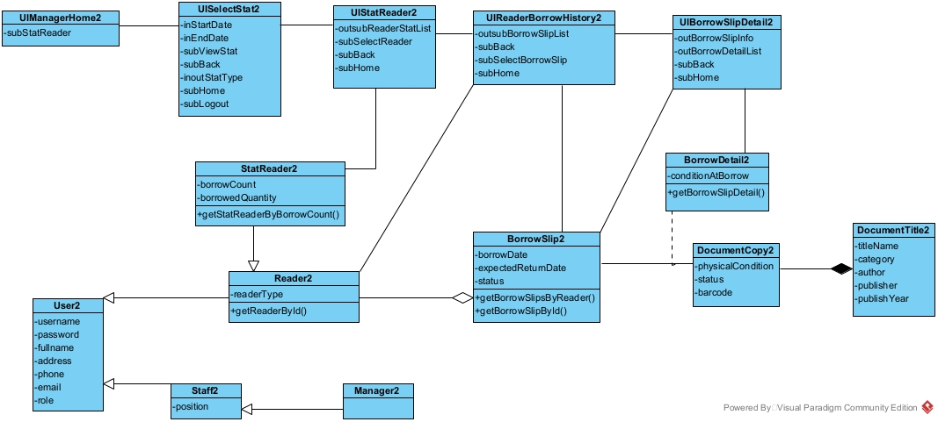
Hình 2.3. Biểu đồ lớp phân tích chức năng thống kê độc giả theo số lần mượn

2.3. Phân tích hoạt động từng module
Biểu đồ chuyển trạng thái mô tả các giao diện mà hệ thống hiển thị để chờ thao tác và các sự kiện làm thay đổi giao diện. Kịch bản phân tích phiên bản 2 mô tả cách tác nhân, lớp biên và lớp thực thể phối hợp để thực hiện luồng chính. Số thứ tự trong kịch bản phiên bản 2 tương ứng với số thông điệp trên biểu đồ giao tiếp. Một bước nghiệp vụ ở mục 1.4 có thể được phân thành nhiều thông điệp ở mục này.

2.3.1. Phân tích hoạt động chức năng tìm thông tin tài liệu
a. Biểu đồ chuyển trạng thái
Phiên tương tác bắt đầu khi hệ thống hiển thị trang chủ của bạn đọc đã đăng nhập. Biểu đồ gồm ba trạng thái chờ tương ứng với trang chủ, giao diện tra cứu và giao diện chi tiết tài liệu.
• Tại trang chủ, khi bạn đọc chọn Tìm kiếm tài liệu, hệ thống chuyển sang giao diện tra cứu.
• Tại giao diện tra cứu, khi bạn đọc nhập từ khóa và bấm Tìm kiếm, hệ thống cập nhật danh sách kết quả ngay trên giao diện đó. Nếu không có kết quả, hệ thống hiển thị thông báo tại cùng giao diện và giữ từ khóa đã nhập.
• Khi bạn đọc chọn Xem chi tiết ở một dòng kết quả và đầu tài liệu còn tồn tại, hệ thống chuyển sang giao diện chi tiết. Giao diện hiển thị thông tin đầu tài liệu và danh sách bản sao.
• Tại giao diện chi tiết, khi bạn đọc chọn Quay lại tra cứu, hệ thống trở về giao diện tra cứu, giữ từ khóa trước đó và lấy lại danh sách theo từ khóa này.
• Khi bạn đọc chọn Về trang chủ từ giao diện tra cứu hoặc chi tiết, hệ thống hiển thị lại trang chủ và duy trì phiên đăng nhập. Khi bạn đọc chọn Đăng xuất từ trang chủ hoặc giao diện tra cứu, phiên tương tác kết thúc.
Hoạt động chuyển trạng thái của chức năng tìm thông tin tài liệu được trình bày trong Hình 2.4.
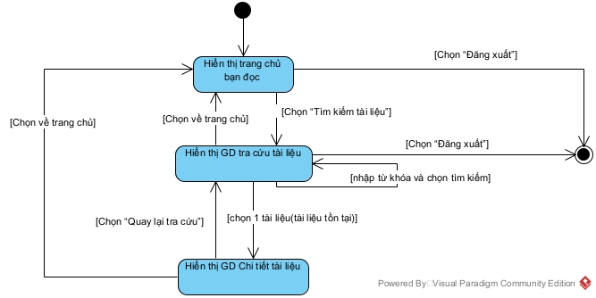
Hình 2.4. Biểu đồ chuyển trạng thái chức năng tìm thông tin tài liệu
b. Kịch bản phân tích phiên bản 2 và biểu đồ giao tiếp
Kịch bản sau mô tả một lượt tra cứu thành công có mở chi tiết. Thông điệp 1–3 tương ứng với việc mở giao diện tra cứu ở Bước 1–2 của mục 1.4.1. Thông điệp 4–8 diễn giải việc gửi từ khóa và nhận kết quả ở Bước 3–4. Thông điệp 9–17 diễn giải việc chọn đầu tài liệu và hiển thị chi tiết ở Bước 5–6.
1. Tại giao diện UIReaderHome2, bạn đọc chọn Tìm kiếm tài liệu.
2. UIReaderHome2 gọi UISearchDocument2 để mở giao diện tra cứu.
3. UISearchDocument2 hiển thị giao diện tra cứu cho bạn đọc. Ô từ khóa để trống và giao diện hiển thị danh sách đầu tài liệu ban đầu.
4. Bạn đọc nhập từ khóa Cơ sở dữ liệu trên UISearchDocument2 và bấm Tìm kiếm.
5. UISearchDocument2 gửi từ khóa đến DocumentTitle2 và yêu cầu tìm các đầu tài liệu phù hợp.
6. DocumentTitle2 thực hiện searchDocument(keyword) để tìm danh sách đầu tài liệu theo từ khóa.
7. DocumentTitle2 trả danh sách đầu tài liệu tìm được cho UISearchDocument2.
8. UISearchDocument2 hiển thị kết quả cho bạn đọc và giữ từ khóa đã nhập. Trong kịch bản mẫu, kết quả có đầu tài liệu Cơ sở dữ liệu và Hệ quản trị CSDL.
9. Bạn đọc chọn Xem chi tiết tại dòng đầu tài liệu này trên UISearchDocument2.
10. UISearchDocument2 gọi UIDocumentDetail2 để mở giao diện chi tiết, đồng thời chuyển mã đầu tài liệu và từ khóa đang dùng.
11. UIDocumentDetail2 gửi mã đầu tài liệu đến DocumentTitle2 và yêu cầu lấy thông tin của đầu tài liệu đã chọn.
12. DocumentTitle2 thực hiện getDocumentTitleById(docTitleId) để lấy thông tin theo mã đầu tài liệu.
13. DocumentTitle2 trả thông tin đầu tài liệu cho UIDocumentDetail2.
14. UIDocumentDetail2 gửi mã đầu tài liệu đến DocumentCopy2 và yêu cầu lấy danh sách bản sao.
15. DocumentCopy2 thực hiện getCopiesByDocId(docTitleId) để lấy các bản sao thuộc đầu tài liệu đó.
16. DocumentCopy2 trả danh sách bản sao cho UIDocumentDetail2.
17. UIDocumentDetail2 hiển thị thông tin đầu tài liệu và danh sách bản sao cho bạn đọc. Trong kịch bản mẫu, danh sách có hai bản sao.
Các thông điệp trong luồng trên được trình bày trong Hình 2.5.
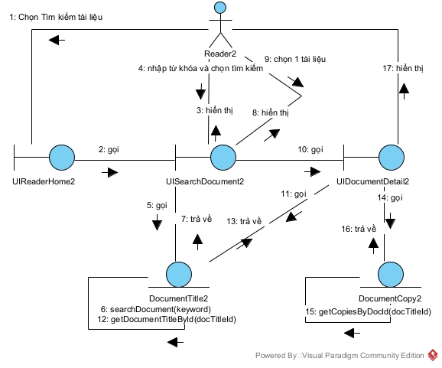
Hình 2.5. Biểu đồ giao tiếp chức năng tìm thông tin tài liệu

2.3.2. Phân tích hoạt động chức năng thống kê độc giả theo số lần mượn
a. Biểu đồ chuyển trạng thái
Phiên tương tác bắt đầu khi hệ thống hiển thị trang chủ của quản lý đã đăng nhập. Biểu đồ gồm năm trạng thái chờ tương ứng với trang chủ, giao diện chọn tiêu chí, bảng thống kê độc giả, lịch sử mượn của độc giả và chi tiết phiếu mượn.
• Tại trang chủ, khi quản lý chọn Báo cáo & Thống kê, hệ thống chuyển sang giao diện chọn tiêu chí. Lần mở đầu, hệ thống điền khoảng ngày từ ngày đầu tháng hiện tại đến ngày hiện tại.
• Tại giao diện chọn tiêu chí, quản lý chọn loại báo cáo và nhập khoảng ngày. Khi quản lý bấm Xem thống kê và tiêu chí hợp lệ, hệ thống hiển thị bảng thống kê theo kỳ đã chọn. Nếu kỳ không có phiếu mượn, hệ thống vẫn hiển thị khoảng ngày và thông báo không có dữ liệu.
• Tại bảng thống kê, khi quản lý chọn Xem lịch sử, hệ thống chuyển sang giao diện lịch sử mượn. Hệ thống dùng mã độc giả được chọn và giữ hai mốc ngày để hiển thị hồ sơ cùng các phiếu trong kỳ.
• Tại lịch sử mượn, khi quản lý chọn Chi tiết phiếu, hệ thống dùng mã phiếu, mã độc giả và hai mốc ngày để xác định phiếu có thuộc đúng độc giả và kỳ đang xem hay không. Khi phiếu hợp lệ, hệ thống hiển thị thông tin phiếu và danh sách các cuốn.
• Từ bảng thống kê, Chọn lại thời gian đưa quản lý về giao diện chọn tiêu chí và điền lại hai ngày đang xem. Từ lịch sử mượn, Quay lại bảng thống kê lập lại bảng theo cùng kỳ. Từ chi tiết phiếu, Quay lại danh sách phiếu giữ cả mã độc giả và hai mốc ngày để hiển thị lại đúng lịch sử mượn.
• Về trang chủ đưa quản lý trở về trang chủ và duy trì phiên đăng nhập. Đăng xuất từ trang chủ, giao diện chọn tiêu chí hoặc bảng thống kê kết thúc phiên tương tác.
Hoạt động chuyển trạng thái của chức năng thống kê độc giả theo số lần mượn được trình bày trong Hình 2.6.
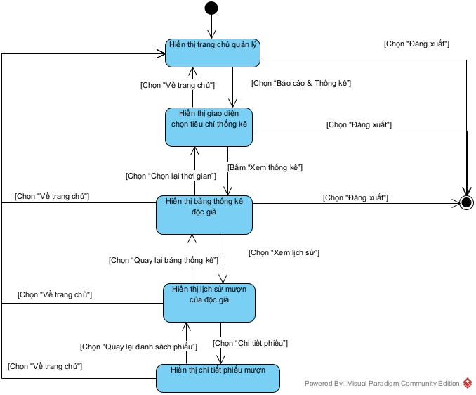
Hình 2.6. Biểu đồ chuyển trạng thái chức năng thống kê độc giả theo số lần mượn
b. Kịch bản phân tích phiên bản 2 và biểu đồ giao tiếp
Kịch bản sau mô tả một lượt xem thống kê thành công đến chi tiết phiếu. Thông điệp 1–3 tương ứng với Bước 1–2 của mục 1.4.2. Thông điệp 4–9 diễn giải việc gửi tiêu chí và xem bảng ở Bước 3–4. Thông điệp 10–18 diễn giải việc chọn độc giả và xem lịch sử ở Bước 5–6. Thông điệp 19–27 diễn giải việc chọn phiếu và xem chi tiết ở Bước 7–8.
1. Tại giao diện UIManagerHome2, quản lý chọn Báo cáo & Thống kê.
2. UIManagerHome2 gọi UISelectStat2 để mở giao diện chọn tiêu chí.
3. UISelectStat2 hiển thị cho quản lý loại báo cáo, ngày bắt đầu và ngày kết thúc.
4. Quản lý chọn báo cáo thống kê độc giả theo số lần mượn, đặt kỳ từ 01/09/2026 đến 31/10/2026 trên UISelectStat2 và bấm Xem thống kê.
5. UISelectStat2 gọi UIStatReader2 và chuyển loại báo cáo cùng hai mốc ngày đã chọn.
6. Sau khi tiêu chí được kiểm tra, UIStatReader2 gửi hai mốc ngày đến StatReader2 và yêu cầu tổng hợp dữ liệu thống kê.
7. StatReader2 thực hiện getStatReaderByBorrowCount(startDate, endDate). Mỗi lượt mượn được tính theo một phiếu có ngày mượn thuộc kỳ. Số cuốn mượn được tính theo số dòng chi tiết của các phiếu đó.
8. StatReader2 trả danh sách kết quả thống kê cho UIStatReader2.
9. UIStatReader2 hiển thị bảng thống kê cho quản lý theo kỳ đã chọn.
10. Quản lý chọn Xem lịch sử tại dòng độc giả DG-003 trên UIStatReader2.
11. UIStatReader2 gọi UIReaderBorrowHistory2 và chuyển mã độc giả cùng hai mốc ngày đang xem.
12. UIReaderBorrowHistory2 gửi mã độc giả đến Reader2 và yêu cầu lấy hồ sơ.
13. Reader2 thực hiện getReaderById(readerId) để lấy hồ sơ theo mã độc giả.
14. Reader2 trả hồ sơ độc giả cho UIReaderBorrowHistory2.
15. Sau khi nhận hồ sơ, UIReaderBorrowHistory2 gửi mã độc giả và hai mốc ngày đến BorrowSlip2 để yêu cầu lấy danh sách phiếu trong kỳ.
16. BorrowSlip2 thực hiện getBorrowSlipsByReader(readerId, startDate, endDate) để lấy các phiếu của độc giả có ngày mượn thuộc kỳ.
17. BorrowSlip2 trả danh sách phiếu cho UIReaderBorrowHistory2.
18. UIReaderBorrowHistory2 hiển thị hồ sơ độc giả và danh sách phiếu trong kỳ cho quản lý. Trong kịch bản mẫu, danh sách có ba phiếu.
19. Quản lý chọn Chi tiết phiếu tại dòng PM-0003 trên UIReaderBorrowHistory2.
20. UIReaderBorrowHistory2 gọi UIBorrowSlipDetail2 và chuyển mã phiếu, mã độc giả cùng hai mốc ngày.
21. UIBorrowSlipDetail2 gửi mã phiếu đến BorrowSlip2 và yêu cầu lấy thông tin phiếu mượn.
22. BorrowSlip2 thực hiện getBorrowSlipById(borrowSlipId) để lấy thông tin phiếu theo mã.
23. BorrowSlip2 trả thông tin phiếu cho UIBorrowSlipDetail2.
24. Khi phiếu tồn tại, thuộc đúng độc giả và có ngày mượn nằm trong kỳ đã chọn, UIBorrowSlipDetail2 gửi mã phiếu đến BorrowDetail2 và yêu cầu lấy danh sách các cuốn.
25. BorrowDetail2 thực hiện getBorrowSlipDetail(borrowSlipId) để lấy các dòng chi tiết mượn của phiếu.
26. BorrowDetail2 trả danh sách chi tiết mượn cho UIBorrowSlipDetail2.
27. UIBorrowSlipDetail2 hiển thị thông tin phiếu và danh sách các cuốn cho quản lý. Trong kịch bản mẫu, phiếu PM-0003 thuộc độc giả DG-003 và có hai cuốn.
Việc kiểm tra phiếu thuộc đúng độc giả và kỳ diễn ra sau khi nhận thông tin phiếu ở thông điệp 23. Đây là điều kiện để gửi yêu cầu ở thông điệp 24. Các thông điệp trong luồng thành công được trình bày trong Hình 2.7.
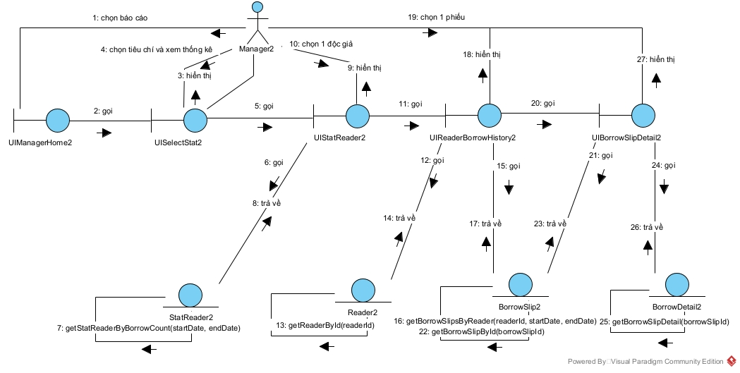
Hình 2.7. Biểu đồ giao tiếp chức năng thống kê độc giả theo số lần mượn

CHƯƠNG 3. THIẾT KẾ HỆ THỐNG

3.1. Thiết kế lớp thực thể

3.1.1. Chuyển từ lớp phân tích sang lớp thiết kế
Từ biểu đồ lớp thực thể pha phân tích ở Hình 2.1, thiết kế bổ sung định danh, kiểu dữ liệu và thuộc tính đối tượng để thể hiện cách các lớp lưu thông tin và liên hệ với nhau.
Bước 1. Bổ sung thuộc tính định danh
• Bổ sung id cho User2, ReaderCard2, Supplier2, DocumentTitle2, DocumentCopy2, ImportSlip2, ImportDetail2, BorrowSlip2, BorrowDetail2, ReturnSlip2, ReturnDetail2, FineRule2 và FineDetail2. Định danh giúp phân biệt từng đối tượng, chẳng hạn hai bản sao của cùng một đầu tài liệu hoặc hai khoản phạt có cùng số tiền.
• Reader2 và Staff2 dùng id kế thừa từ User2. Librarian2 và Manager2 dùng định danh này qua Staff2. StatReader2, StatDocumentTitle2 và StatSupplier2 dùng định danh của Reader2, DocumentTitle2 và Supplier2 tương ứng để gắn chỉ tiêu tổng hợp với đối tượng được thống kê.
Bước 2. Bổ sung kiểu dữ liệu cho các thuộc tính
• Kiểu số nguyên (integer trên hình, int trong Java) dùng cho id, số lượng nhập, năm xuất bản và các chỉ tiêu đếm. Thuộc tính percentageRate của FineRule2 cũng dùng kiểu số nguyên.
• Kiểu String dùng cho tên đăng nhập, họ tên, địa chỉ, số điện thoại, email, tên tài liệu, mã vạch, trạng thái và ghi chú. Số điện thoại và mã vạch được dùng để nhận diện hoặc liên hệ nên được biểu diễn dưới dạng chuỗi.
• Kiểu Date dùng cho ngày cấp và hết hạn thẻ, ngày nhập, ngày mượn, hạn trả và ngày trả thực tế.
• Trong nhóm nhập tài liệu, unitPrice, amount và totalAmount trên hình dùng double. Trong nhóm trả và phạt, fixedAmount của FineRule2 và fineAmount của FineDetail2 dùng BigDecimal để biểu diễn giá trị tiền thập phân.
Bước 3. Chuyển các lớp kết hợp thành lớp chi tiết
• Quan hệ giữa phiếu nhập và đầu tài liệu qua ImportDetail2 được chuyển thành quan hệ hợp thành giữa ImportSlip2 và ImportDetail2. Mỗi chi tiết tham chiếu một đầu tài liệu, đồng thời ghi số lượng và đơn giá của đầu tài liệu trên phiếu.
• Quan hệ giữa phiếu mượn và bản sao qua BorrowDetail2 được chuyển thành quan hệ hợp thành giữa BorrowSlip2 và BorrowDetail2. Mỗi chi tiết tham chiếu bản sao được giao và ghi tình trạng của cuốn khi mượn.
• ReturnSlip2 chứa các ReturnDetail2. Mỗi chi tiết trả tham chiếu một BorrowDetail2 để xác định cuốn và lần mượn tương ứng. Một chi tiết mượn được ghi nhận trả tối đa một lần. Một phiếu mượn có thể được trả qua nhiều lần, và một phiếu trả có thể gom cuốn từ nhiều phiếu mượn nếu tất cả đều thuộc bạn đọc đứng tên phiếu trả.
• FineDetail2 biểu diễn từng khoản phạt phát sinh từ một chi tiết trả. Mỗi khoản áp dụng một FineRule2. Một chi tiết trả có thể có nhiều khoản phạt, kể cả các khoản có cùng số tiền.
Bước 4. Bổ sung thuộc tính đối tượng
• Reader2 có readerCard để tham chiếu thẻ bạn đọc. DocumentTitle2 có dcmCopies để tập hợp các bản sao, còn DocumentCopy2 có dcmTitle để xác định đầu tài liệu của từng cuốn.
• ImportSlip2 có supplier, librarian và importDetails để xác định nhà cung cấp, thủ thư phụ trách và các dòng nhập. ImportDetail2 có importSlip và dcmTitle để xác định phiếu nhập và đầu tài liệu của dòng.
• BorrowSlip2 có reader và borrowDetails để xác định người mượn và các dòng mượn. BorrowDetail2 có borrowSlip và dcmCopy để xác định phiếu và bản sao được giao.
• ReturnSlip2 có reader, librarian và returnDetails để xác định bạn đọc, thủ thư phụ trách và các cuốn được nhận lại. ReturnDetail2 có returnSlip, borrowDetail và fineDetails để xác định phiếu trả, chi tiết mượn tương ứng và danh sách khoản phạt. FineDetail2 có returnDetail và fineRule để xác định chi tiết trả và quy tắc tính tiền của khoản phạt.
• Ký hiệu T[] trên biểu đồ biểu diễn thuộc tính chứa nhiều đối tượng kiểu T. Trong Java, các tập hợp như returnDetails và fineDetails được biểu diễn bằng ArrayList.

3.1.2. Biểu đồ lớp thực thể pha thiết kế
Kết quả thiết kế lớp thực thể toàn hệ thống LibMan2 được trình bày trong Hình 3.1.
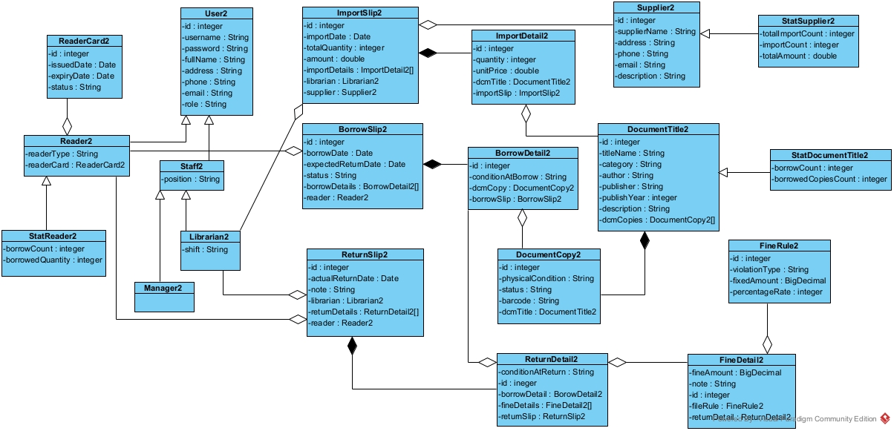
Hình 3.1. Biểu đồ lớp thực thể pha thiết kế toàn hệ thống LibMan2
Biểu đồ giữ quan hệ kế thừa giữa các vai trò người dùng và thể hiện cách phiếu nhập, phiếu mượn, phiếu trả tập hợp các dòng chi tiết. Từ một chi tiết trả có thể xác định chi tiết mượn, bản sao đã giao và các khoản phạt phát sinh. Các lớp thống kê kế thừa thông tin của đối tượng được thống kê và bổ sung chỉ tiêu tổng hợp.

3.2. Thiết kế cơ sở dữ liệu

3.2.1. Ánh xạ lớp sang bảng và xác định khóa
Cơ sở dữ liệu LibMan2 được xây dựng từ biểu đồ lớp thực thể pha thiết kế ở Hình 3.1. Các bước dưới đây trình bày cách chuyển lớp, thuộc tính và quan hệ sang mô hình dữ liệu quan hệ.
Bước 1. Đề xuất bảng tương ứng với lớp thực thể
• Lớp User2 tương ứng với bảng tblUser2.
• Lớp Staff2 tương ứng với bảng tblStaff2.
• Lớp Manager2 tương ứng với bảng tblManager2.
• Lớp Librarian2 tương ứng với bảng tblLibrarian2.
• Lớp Reader2 tương ứng với bảng tblReader2.
• Lớp ReaderCard2 tương ứng với bảng tblReaderCard2.
• Lớp Supplier2 tương ứng với bảng tblSupplier2.
• Lớp ImportSlip2 tương ứng với bảng tblImportSlip2.
• Lớp DocumentTitle2 tương ứng với bảng tblDocumentTitle2.
• Lớp ImportDetail2 tương ứng với bảng tblImportDetail2.
• Lớp DocumentCopy2 tương ứng với bảng tblDocumentCopy2.
• Lớp BorrowSlip2 tương ứng với bảng tblBorrowSlip2.
• Lớp BorrowDetail2 tương ứng với bảng tblBorrowDetail2.
• Lớp ReturnSlip2 tương ứng với bảng tblReturnSlip2.
• Lớp FineRule2 tương ứng với bảng tblFineRule2.
• Lớp ReturnDetail2 tương ứng với bảng tblReturnDetail2.
• Lớp FineDetail2 tương ứng với bảng tblFineDetail2.
Ba lớp StatReader2, StatDocumentTitle2 và StatSupplier2 biểu diễn kết quả tổng hợp. Việc xử lý các thuộc tính dẫn xuất của những lớp này được trình bày ở Bước 5.
Bước 2. Chuyển thuộc tính cơ bản sang cột
Định danh và số đếm dùng INT. Chuỗi dùng VARCHAR(255), ngày dùng DATE. Đơn giá và thành tiền nhập dùng DOUBLE. Mức phạt cố định và số tiền phạt thực tế dùng DECIMAL(15,2). Các thuộc tính tham chiếu đối tượng được biểu diễn bằng khóa ngoại ở Bước 4.
• tblUser2 gồm id (INT), username (VARCHAR(255)), password (VARCHAR(255)), fullName (VARCHAR(255)), address (VARCHAR(255)), phone (VARCHAR(255)), email (VARCHAR(255)), role (VARCHAR(255)).
• tblStaff2 gồm position (VARCHAR(255)).
• tblManager2 dùng định danh của lớp cha và các trường riêng nếu có. Tên cột định danh được nêu ở Bước 4.
• tblLibrarian2 gồm shift (VARCHAR(255)).
• tblReader2 gồm readerType (VARCHAR(255)).
• tblReaderCard2 gồm id (INT), issuedDate (DATE), expiryDate (DATE), status (VARCHAR(255)).
• tblSupplier2 gồm id (INT), supplierName (VARCHAR(255)), address (VARCHAR(255)), phone (VARCHAR(255)), email (VARCHAR(255)), description (VARCHAR(255)).
• tblImportSlip2 gồm id (INT), importDate (DATE), totalQuantity (INT), amount (DOUBLE).
• tblDocumentTitle2 gồm id (INT), titleName (VARCHAR(255)), category (VARCHAR(255)), author (VARCHAR(255)), publisher (VARCHAR(255)), publishYear (INT), description (VARCHAR(255)).
• tblImportDetail2 gồm id (INT), quantity (INT), unitPrice (DOUBLE).
• tblDocumentCopy2 gồm id (INT), physicalCondition (VARCHAR(255)), status (VARCHAR(255)), barcode (VARCHAR(255)).
• tblBorrowSlip2 gồm id (INT), borrowDate (DATE), expectedReturnDate (DATE), status (VARCHAR(255)).
• tblBorrowDetail2 gồm id (INT), conditionAtBorrow (VARCHAR(255)).
• tblReturnSlip2 gồm id (INT), actualReturnDate (DATE), note (VARCHAR(255)).
• tblFineRule2 gồm id (INT), violationType (VARCHAR(255)), fixedAmount (DECIMAL(15,2)), percentageRate (INT).
• tblReturnDetail2 gồm id (INT), conditionAtReturn (VARCHAR(255)).
• tblFineDetail2 gồm id (INT), fineAmount (DECIMAL(15,2)), note (VARCHAR(255)).
Bước 3. Chuyển quan hệ số lượng giữa các lớp
• Mỗi bản ghi nhân viên hoặc bạn đọc gắn với đúng một người dùng. Mỗi bản ghi quản lý hoặc thủ thư gắn với đúng một nhân viên. Khóa dùng chung với bảng cha bảo đảm mỗi định danh cha xuất hiện tối đa một lần trong từng bảng con.
• Mỗi thẻ thuộc đúng một bạn đọc. Một bạn đọc có thể chưa có thẻ hoặc có một thẻ. Mỗi bản sao thuộc đúng một đầu tài liệu. Một đầu tài liệu có thể có từ không đến nhiều bản sao.
• Mỗi phiếu nhập thuộc một nhà cung cấp và do một thủ thư phụ trách. Mỗi dòng nhập thuộc một phiếu nhập và ghi một đầu tài liệu. Quan hệ nhiều với nhiều giữa phiếu nhập và đầu tài liệu được tách qua bảng chi tiết nhập.
• Mỗi phiếu mượn thuộc một bạn đọc. Mỗi dòng mượn thuộc một phiếu và xác định một bản sao. Quan hệ nhiều với nhiều giữa phiếu mượn và bản sao được tách qua bảng chi tiết mượn.
• Mỗi phiếu trả thuộc một bạn đọc và do một thủ thư phụ trách. Mỗi chi tiết trả thuộc một phiếu trả và đối chiếu với một chi tiết mượn. Một chi tiết mượn có thể chưa được trả hoặc đã được ghi nhận trả một lần.
• Một chi tiết trả có thể có từ không đến nhiều khoản phạt. Mỗi khoản phạt gắn với đúng một chi tiết trả và một quy tắc phạt. Một quy tắc có thể chưa được áp dụng hoặc áp dụng cho nhiều khoản.
Bước 4. Xác định khóa chính và khóa ngoại
Các bảng có cột id dùng cột này làm khóa chính tự tăng. Riêng các bảng kế thừa dùng định danh của bảng cha làm cả khóa chính và khóa ngoại.
• tblStaff2 có tblUser2id tham chiếu tblUser2.id.
• tblManager2 có tblStaff2id tham chiếu tblStaff2.tblUser2id.
• tblLibrarian2 có tblStaff2id tham chiếu tblStaff2.tblUser2id.
• tblReader2 có tblUser2id tham chiếu tblUser2.id.
• tblReaderCard2 có tblReader2id tham chiếu tblReader2.tblUser2id.
• tblImportSlip2 có tblLibrarian2id tham chiếu tblLibrarian2.tblStaff2id, tblSupplier2id tham chiếu tblSupplier2.id.
• tblImportDetail2 có tblImportSlip2id tham chiếu tblImportSlip2.id, tblDocumentTitle2id tham chiếu tblDocumentTitle2.id.
• tblDocumentCopy2 có tblDocumentTitle2id tham chiếu tblDocumentTitle2.id.
• tblBorrowSlip2 có tblReader2id tham chiếu tblReader2.tblUser2id.
• tblBorrowDetail2 có tblBorrowSlip2id tham chiếu tblBorrowSlip2.id, tblDocumentCopy2id tham chiếu tblDocumentCopy2.id.
• tblReturnSlip2 có tblLibrarian2id tham chiếu tblLibrarian2.tblStaff2id, tblReader2tblUser2id tham chiếu tblReader2.tblUser2id.
• tblReturnDetail2 có tblReturnSlip2id tham chiếu tblReturnSlip2.id, tblBorrowDetail2id tham chiếu tblBorrowDetail2.id.
• tblFineDetail2 có tblReturnDetail2id tham chiếu tblReturnDetail2.id, tblFineRule2id tham chiếu tblFineRule2.id.
Tên đăng nhập và mã vạch là bắt buộc và duy nhất. Cột tblReader2id của bảng thẻ và cột tblBorrowDetail2id của bảng chi tiết trả đều bắt buộc và duy nhất. Các khóa ngoại trên bảng phiếu và bảng chi tiết xác định những bản ghi liên quan đến từng giao dịch.
Bước 5. Xem xét dữ liệu trùng lặp và dẫn xuất
Các trường dùng chung của người dùng được lưu ở tblUser2. Các bảng con chỉ lưu định danh kế thừa và trường riêng như vị trí công tác, ca làm việc hoặc loại bạn đọc. Cấu trúc 17 bảng không có bảng kết quả thống kê riêng. Báo cáo độc giả tính số lượt từ số phiếu mượn và số cuốn từ các dòng chi tiết của các phiếu có ngày mượn trong kỳ, gồm cả hai ngày biên.
Phiếu nhập vẫn lưu totalQuantity và amount theo lược đồ hiện tại. Tiền phạt thực tế được lưu theo từng khoản trong tblFineDetail2 và có thể cộng từ các khoản khi cần tổng hợp.

3.2.2. Biểu đồ cơ sở dữ liệu và ràng buộc nghiệp vụ
Hình 3.2 trình bày các bảng và quan hệ của cơ sở dữ liệu LibMan2.
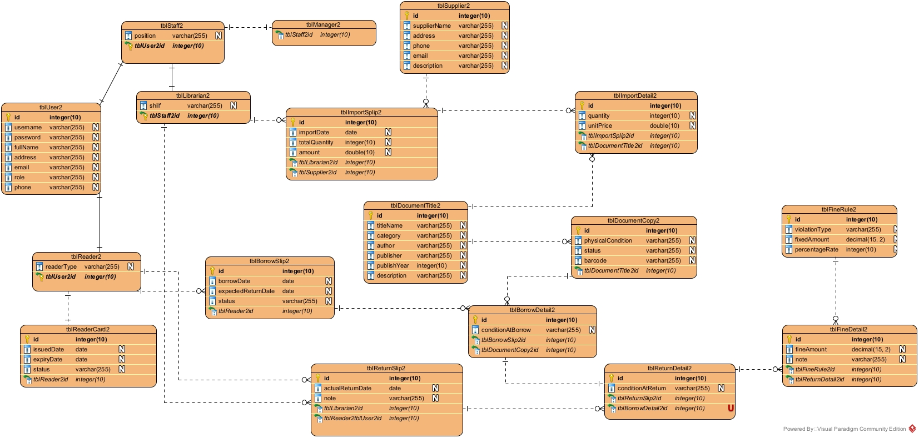
Hình 3.2. Biểu đồ cơ sở dữ liệu LibMan2
• Mỗi chi tiết mượn chỉ được ghi nhận trả tối đa một lần nhờ ràng buộc duy nhất trên tblReturnDetail2.tblBorrowDetail2id. Các cuốn trên một phiếu mượn có thể được trả qua nhiều lần.
• Một phiếu trả có thể gom cuốn từ nhiều phiếu mượn của cùng bạn đọc. Khóa ngoại trên phiếu trả xác định bạn đọc, còn khóa ngoại trên chi tiết trả xác định dòng mượn. Khi triển khai lưu phiếu, cần kiểm tra trong cùng giao dịch rằng mọi dòng mượn đều thuộc bạn đọc đứng tên phiếu trả. Các khóa ngoại hiện có kiểm tra sự tồn tại của từng bản ghi tham chiếu.
• Mỗi khoản phạt được ghi riêng trong tblFineDetail2. Cột fineAmount bắt buộc có giá trị và chịu điều kiện CHECK (fineAmount >= 0). Hai khoản có số tiền bằng nhau vẫn có thể được ghi thành hai dòng.

